China - 2020
Beijing - Xian - Shanghai - Hong Kong
13 dias

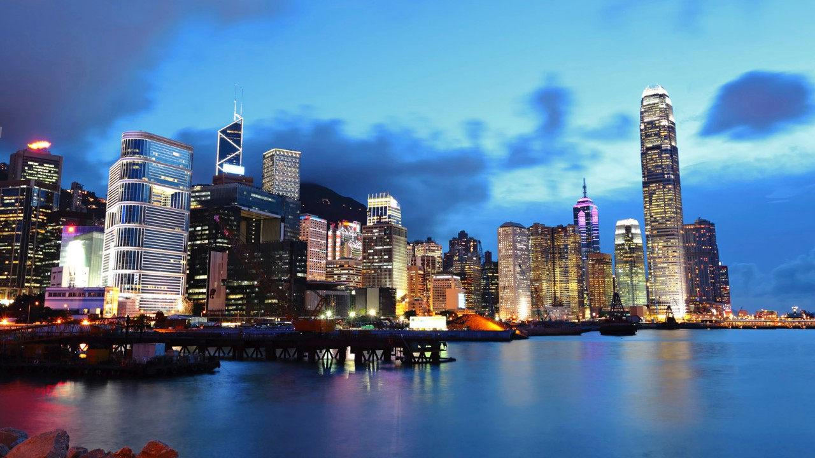

1º dia - Beijing
Chegada a Beijing. Recepção no aeroporto e traslado privativo ao hotel. Hospedagem por 3 noites, com café da manhã.

2º dia - Beijing
Pela manhã visita a famosa Praça Tiananmen, uma das maiores do mundo, por onde passam milhares de pessoas diariamente com intuito de apreciar os monumentos ao seu redor. Em seguida, visita a extraordinária Cidade Proibida. Foi dentro de suas muralhas, que imperadores das Dinastias Ming e Qij, auxiliados por seus ministros, concubinas e servos, atuaram na China Imperial, de 1420 até 1911. Almoço em restaurante típico. À tarde, visita ao Palácio de Verão com seus belíssimos jardins tipicamente chineses, construídos ao redor do Lago Kuming, cercado por delicados pavilhões, templos e pagodes emoldurados por lindas árvores floridas. Passeio privativo de barco pelo lago.

3º dia - Beijing
Pela manhã, saída em carro privativo com destino a Grande Muralha em Mutianuye, um dos trechos mais remotos e belos dessa imensa edificação. Patrimônio histórico, foi construída como defesa das diversas invasões nômades, suas paredes ainda refletem a luz da civilização oriental - a China Imperial. Passeio de teleférico e almoço em restaurante local. À tarde, visita ao Templo do Paraíso, um tesouro da arquitetura Ming e um dos mais importantes símbolos da cidade. Construída em 1420, essa enorme edificação, duas vezes maior que as dimensões da Cidade Proibida, era o local onde os imperadores na ocasião do inverno, ofereciam seus sacrifícios para o sucesso da próxima colheita. No final da tarde, tempo dedicado às compras no agitado Mercado Hongqiao, local popular com pequenas lojas coloridas, repletas de artesanato local e considerado um dos melhores lugares para a compra de pérolas.

4º dia - Beijing - Xian
Pela manhã traslado ao aeroporto para embarque com destino a Xian, antiga capital de numerosas dinastias, ponto de partida e chegada da lendária Rota da Seda. Chegada, recepção e traslado ao hotel. Hospedagem por 2 noites, com café da manhã.

5° dia - Xian
Dia inteiro de visitas, começando pela câmara mortuária do Imperador Quin, declarado Patrimônio Cultural pela Unesco, sendo a maior descoberta do século XX, contendo cerca de 6.000 figuras em tamanho natural, esculpidas em terracota. Este exército formado por guerreiros, cavalos e carruagens, foi enterrado juntamente com o Imperador, morto há mais de 2000 anos. Almoço em típico restaurante. Em seguida, visita a Grande Mesquita, ao quarteirão muçulmano e a pagoda Small Wild Goose.

6º dia - Xian - Shanghai
Traslado ao aeroporto para embarque com destino a Shanghai, anteriormente conhecida como a “Paris do Oriente” é a mais cosmopolita de todas as cidades da China, encontra-se em amplo desenvolvimento. Chegada, recepção e traslado ao hotel. Hospedagem por 3 noites, com café da manhã.

7º dia - Shanghai
Dia repleto de atividades. Visita à parte antiga da cidade que conserva até hoje o ambiente original da Dinastia Ming, ao distrito da Concessão Francesa, com belíssimas construções do séculos XIX e XX, hoje charmoso bairro repleto de sofisticadas butiques e restaurantes. Em seguida caminhada pelo Yu Garden, antiga residência e jardim exclusivo da Dinastia Ming durante o século XVI. Visita ao Museu de Shanghai. À noite, espetacular Show Acrobático de Shanghai, incluindo traslados de ida e volta ao hotel.

8º dia - Shanghai - Zhujiajao - Shanghai
Pela manhã visita a Zhujiajiao, antigo vilarejo composto por nove ruas tranquilas, pavimentadas com pedras, becos e pontes em arcos que expressam a beleza da água representada como a alma da cidade, além de lagos, canais e deslumbrantes jardins de plantações de chá. Almoço em restaurante típico. À tarde, passeio pelo Bund, a rua mais histórica de Shanghai, a Nanjing Road e Xintiandi.

9º dia - Shanghai - Hong Kong
Traslado ao aeroporto Shanghai, para embarque com destino a Hong Kong. Chegada, recepção e traslado ao hotel. Hospedagem por 3 noites, com café da manhã.

10º dia - Hong Kong
A cidade possui uma situação geográfica de rara beleza. Antiga colônia britânica, voltou ao domínio da China em 1997. Passeio privativo pela cidade, visitando Pico Vitória, Repulse Bay, o vilarejo pesqueiro de Aberdeen onde se poderá fazer um pitoresco passeio de “Sampan” - típica embarcação de madeira. Almoço em típico restaurante. À tarde, visita ao Mercado de Jade, Mercado das Flores e o Templo Wong Tai Sin.

11º dia - Hong Kong
Dia livre para atividades independentes

12º dia - Hong Kong
Café da manhã no hotel e traslado privativo ao aeroporto.

CIDADE | HOTEL | CATEGORIA | TIPO DE ACOMODAÇÃO | NOITES
Beijing | Park Plaza Beijing Wangfuijing | Primeira Superior | Superior | 3
Xian | Golden Flower | Primeira Superior | Superior | 2
Shangai | Sofitel Shanghai Hyland | Primeira Superior | Classic | 3
Hong Kong | Royal Garden | Primeira Superior | Superior | 3

Preço do Roteiro Terrestre, por pessoa em US$
Validade | Até dez 2020
Apto Duplo | a partir de US$ 5.610

Parte aérea em classe econômica: Beijing/Xian/Shanghai/Hong Kong: a partir de U$S 1.360, por pessoa.

Valores informativos sujeitos a disponibilidade e alteração de valores até a confirmação. Preços finais somente serão confirmados na efetivação da reserva. Não são válidos para períodos de feiras, feriados, Natal e Reveillon, estando sujeitos a políticas e condições diferenciadas.

Observação:
Os hotéis mencionados acima incluem taxas locais
O critério internacional de horários de entrada e saída dos hotéis, normalmente é:
Check-in: 15h00 Check-out: 12h00.

O roteiro inclui:
- 3 noites em Beijing
- 2 noites em Xian
- 3 noites em Shanghai
- 3 noites em Hong Kong
- Café da manhã diário
- Almoços conforme descrito no roteiro
- Passeio em barco privativo no Lago Kunming, em Beijing
- Traslados e passeios privativos, com guia em idioma inglês

O roteiro não inclui:
- Passagem aérea
- Passagem aérea no trecho internacional com saída do Brasil
- Despesas com documentos e vistos
- Despesas de caráter pessoal, gorjetas, telefonemas, etc.
- Qualquer item que não esteja mencionado no programa

Documentação necessária para brasileiros:
- Passaporte: com validade mínima de 6 meses da data de embarque com 2 páginas em branco
- Visto: é necessário visto para China
- Vacina: é necessário Certificado Internacional de Vacina contra febre amarela (11 dias antes do embarque)

Valores em dólares americanos por pessoa, sujeitos à disponibilidade e alteração sem aviso prévio.
10/01/2020

